 | 大直高中104學年度第一學期第2次教學研究會會議記錄與成果
學 科 |  | □高中__________科  ■國中 社會 領域 | 地 點 | K中二樓
日 期 |  | 104年 10 月 28日 | 時 間 | 9:00~12:00
主 席 |  | 江朋儒 | 紀 錄 | 江朋儒
會議記錄
- 業務報告─政令宣導
- 落實日常成績處理原則(10/7email)。
- 出題試卷準時繳交。
- 期末考答案emil給教務處。
- 專任會議11/3(五)。
- 103下學期補救成績繳交；導師務必將成績單黏貼於聯絡本。
- 12/4前提出申請：5400元設備零件？麥克風。4355元教學材料？文具。
- 12/31(二)前繳交晨讀成果。
- 12/23(三)、12/24(四)國九模考。
- 105年教育會考資料公告於「國中教育會考網站>下載專區」。
- 定期考查試卷內容如援引資料，請加註引用出處。
- 行動研究負責教師(約五月報名投稿)：呂忻昀、江朋儒(暫定)
研究動機、教材教法、教具使用、量化、質化分析。

- 亮點計畫
- 10/28前將10月前執行成果上傳至「大直E課室>校務發展>專案計畫>發現亮點」。呂忻昀、湯惠亘、江朋儒
- 12/4前上傳亮點計畫成果報告至「大直E課室>校務發展>專案計畫>發現亮點」。呂忻昀、湯惠亘、江朋儒
- 亮點經費討論：8000元車資。
  - 原訂12/30翡翠水庫參訪已電話預訂，在行前一週應發公文。
  - 但至少需要20人參加？高中社會確定不參與。目前領域僅9人。
  - 方案一、邀請退休老師、其他老師； 竣霆 負責？
  - 方案二、選定一個班級共同前往； 舒莊 負責？(含校外教學申請，若選定菁英班、語文資優班、衛生組，尚有班級公假等業務)
  - 何時確認？本週前確認。
  - 亮點計畫經費核銷請於11月中之前辦理完畢。(亮點經費預算的訂定？核銷？如何解決？)
- 第一次期中考試題分析與檢討
- 確認本學期實施教學觀摩及校長觀課教師之實施班級和時間：
- 教學觀摩／校長觀課教師：黃靖婷，預定實施日期：104.11.11(三)。
- 預定實施班級：705，預定實施節次：第三節。

- 請確認作業抽查範圍：12/28(一)中午抽查、12/30(三)早上補交。
- 地理：習作L1~L4。
- 歷史：國七習作、國八作業本/講義L1~L4、國九習作/講義L1~L4。
- 公民：國七習作、國八講義/習作、國九講義L1~L4。
- 下學期選書？無修改。國七翰林、國八南一、國九翰林。
- 共備分享：
- 公民：
    - 範圍廣、時間？先備知識足夠嗎？價值？可行性？學生能學到？
    - 學生能閱讀大量文章，自行組織整理、發現問題？是否學生能負荷？
    - 寫信給翁山蘇姬並得到回信：緬甸的民族性複雜，獨立問題？她代表哪一個民族的民主？緬甸的統一程度？與現代國家的主權差異？cf.印尼。主題重點應考慮其環境背景，可考慮意識形態等問題。
    - 課程設計可強調某一主題，較明確且能讓學生得到具體且明確的方向。
- 歷史：
  - 國文科的內容成為歷史科的先備知識。
  - 想像歷史人物如果有臉書的情境教學。(與國文科結合)
- 地理：
  - 他校老師分享UBD課程設計。
  - 本校分享以公民(媒體識讀)、地理(跨領域合作旅行臺灣)、歷史(領域合作好社之徒)的課程設計，以及配合教師生活經驗、行政等共備歷程。

活動照片
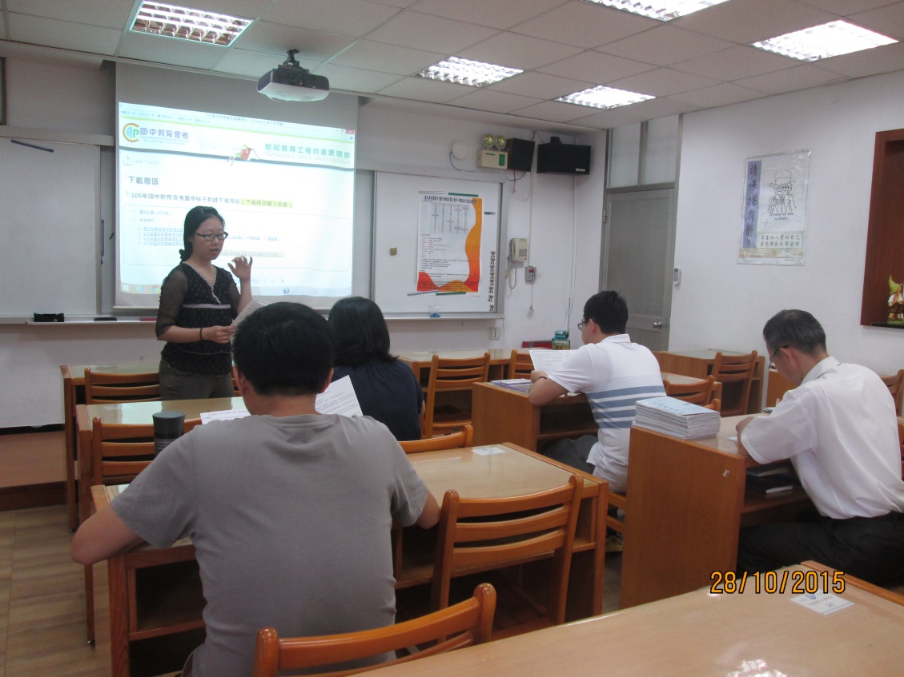
說明一、行政宣導─會考網頁說明
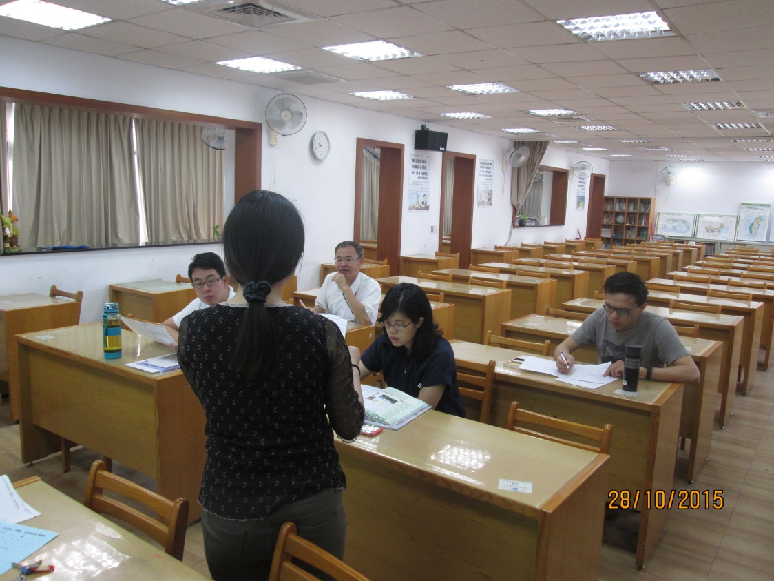
說明二、行政宣導

